ACTA DE REUNIÓN

Tipo De Reunión: | Institucional | Acta No.: | 03 |  | ID:
Equipo De Trabajo: | Docentes del Centro Educativo | Área: | Todas
Ciudad: | Chinácota | Fecha: | 16/06/2025 | Hora: | 8:05ª.m.
Lugar: | Centro Educativo Rugrats Sede 2 | Preside: | Eps. Fabiola Marina Ochoa Camacho

CONTROL DE ASISTENCIA
MIEMBROS
Nombres Y Apellidos | Firma | Nombres Y Apellidos | Firma
FABIOLA MARINA OCHOA CAMACHO |  | JULIETA RUÍZ CORTES
MARISELA CRUZ FONSECA |  | TATIANA FERNANDEZ
ROSALBA QUINTANA PARRA |  | YELITZA YULIANA HERNÁNDEZ HERNÁNDEZ
JOHANA MARISOL RANGEL GELVEZ |  | SILVIA CAROLINA LEAL CRUZ
MARCELA VILLAMIZAR
INVITADOS
JHON JOYA
ASESORA ARL SURA

VERIFICACIÓN DEL QUORUM
AUSENTES CON EXCUSA
AUSENTES SIN EXCUSA
Quorum: | SI | x | NO |  | Poder Votante: | SI | x | NO

LECTURA Y APROBACIÓN DEL ACTA ANTERIOR
Acta Anterior No.: | 02 | Fecha Del Acta Anterior: |  | Aprobado: | SI | X | NO

Saludo y Oración.
Evaluación General de las últimas actividades del mes de Mayo.
Evaluación General de las actividades del mes de Junio.
Balance de las actividades y su impacto en la comunidad.
Capacitación ARL
Capacitación de Asesoría Sura ARL, pausas activas y formas de relajar nuestras posturas.
Cierre del Semestre.
Organización para el nuevo Semestre.
TEMAS A TRATAR
DESARROLLO DEL ORDEN DEL DIA

- Por parte de la directora Fabiola Marina Ochoa Camacho, se realiza la oración de agradecimiento al padre celestial, por el buen cierre del semestre, por sus bendiciones y la oportunidad de seguir en fraternidad en apoyo de su comunidad.

- Se hace la evaluación general del mes de mayo, las coronillas a la virgen, mensajes y oraciones muy bien recibidas por los niños desde el amor y el respeto por cada una de las lecciones aprendidas. Las actividades desarrolladas en la izada de bandera fueron excelentes.

- Realización de la evaluación general del mes de junio en donde se destacan las actividades principales tales como:
- Chiquiteca: Actividad de disfrute, excelentes dinámicas y apoyo de la personera, actividad lúdica disfrutada por todos los niños.
- Semana Cultural, caminata ecológica, aunque no se realizó del todo, fue muy bien aceptada, excelente apoyo de los niños y los padres de familia.
- Olimpiadas Matemáticas: muy buenas actividades lúdicas propuestas, dinámicas de interés y curiosidad de los niños, muy buen acierto la premiación dada a los niños por su destacada participación.
- Juegos Intercalases, dinámicas y bailes destacados en cada uno de los grupos, todos los niños hicieron un gran esfuerzo, concentración y manejaron muy bien su interés en presentar su mejor baile. Toda la dinámica excelente a pesar de los percances de la lluvia.
- Proyecto Le y Es: “Cuentos locos” Todos los grados participaron de forma activa y dinámica, siendo ellos divertidos y utilizando diferentes técnicas, títeres, narraciones, teatro o narración de parte de un interlocutor, así mismo se hizo un desfile en el cual participó la banda marcial e hizo mucho auge a sus compañeros para integrarse a ella.
- Día de la Familia: Todo el programa fue pensado en pro de la celebración y ocasión, este brindis del momento fue desarrollado con las intensiones de unir a la comunidad en pro de un aniversario muy especial.

- Según los comentarios recibidos por los padres de familia, todas las actividades fueron muy buenas, los niños disfrutaron de cada una de ellas, los padres estuvieron activos e involucrados en la participación.

- Se recibió capacitación de nuestro asesor de Seguridad y Salud en el Trabajo Jhon Joya, quien desde
sus puntos de trabajo nos visualizan todos los aspectos que debemos tener en cuenta, en pro del bienestar de la comunidad educativa, despeja las dudas y clarifica los aspectos más importantes que debemos tener en cuanto
a la ejecución de las actividades.

- Teniendo en cuenta la invitada, nuestra asesora de ARL SURA, nos dio varios tips, pausas activas y formas de relajar nuestro cuerpo, mente y posturas mientras ejercemos nuestra función, todo en pro del bienestar y salud
del mismo personal docente. Toda la charla tuvo varias interacciones para apoyar las dinámicas y actividades
que hicieron ameno el trabajo y la capacitación.

- Desde el área administrativa, se da un buen parte de cierre de semestre teniendo en cuenta los altibajos que se han presentado en cuanto a esta área. Desde el ámbito de la coordinación se da un muy buen parte, se cierra un buen semestre sin altibajos, pero si con compromisos ya prescritos, se hace o se solicita el cierre del período por parte de las notas. Se evalúa que se entrega cada grupo en un buen ambiente y estado de salud de los niños.

- Por espacio de hacer un compartir y un brindis por las profes cumpleaños del mes, celebración del día del
maestro por parte de nuestra directora, se deja en visto que, para la llegada de vacaciones de los niños, se dará un día más de descanso en pro de organizar, hacer aseo general y predisponer todos los aspectos para el buen inicio de los niños. Si se da el tiempo se realiza la comisión y evaluación del segundo periodo.

Revisar las notas de la plataforma y hacer el cierre.
Compromiso de enviar las actividades de Nivelación a los estudiantes que así lo necesiten.
Citación y firma de compromiso académico de los estudiantes mencionados con promedio de baja calificación en las sabanas de notas. Así como el estudiante nuevo de grado 5° que requiere apoyo para sus procesos.
COMPROMISOS O TAREAS

Cierre de calificaciones del Segundo periodo y revisión de cada una de las notas.
Compromiso de llegada a revisión y aseo general.
Revisar el cronograma de actividades del Tercer periodo a desarrollarse y tener apuntes para propuestas de las actividades allí mencionadas.
OBSERVACIONES

ANEXOS FOTOGRAFÍCO
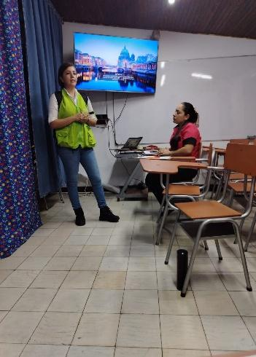
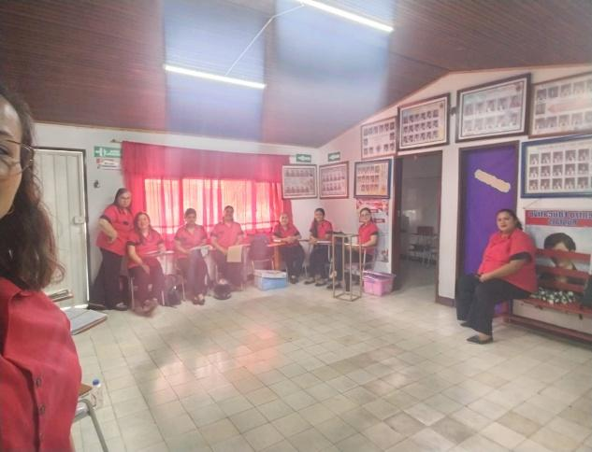
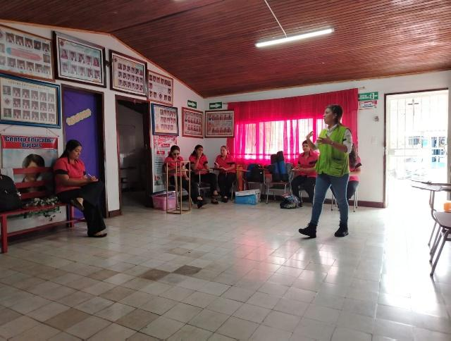
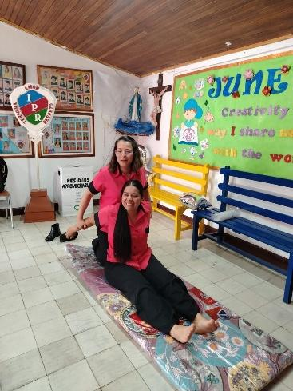
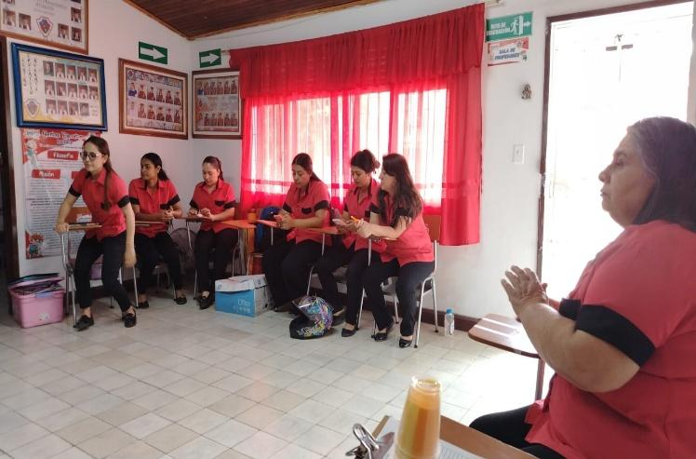
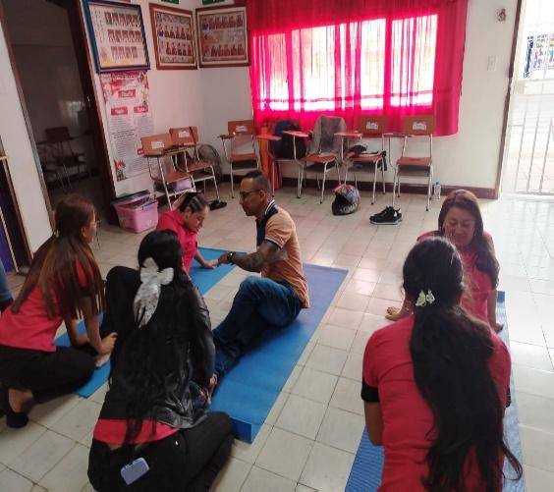

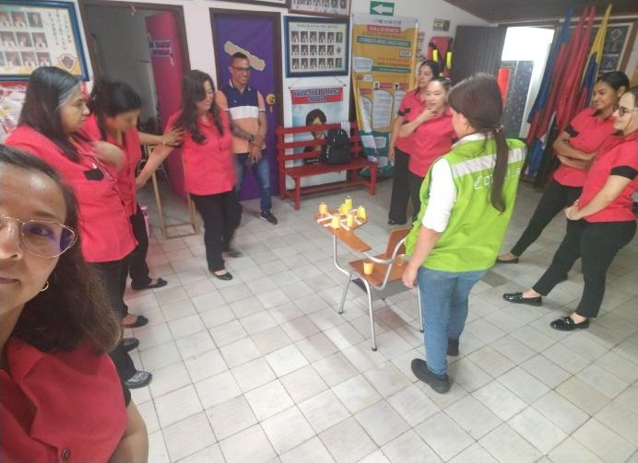
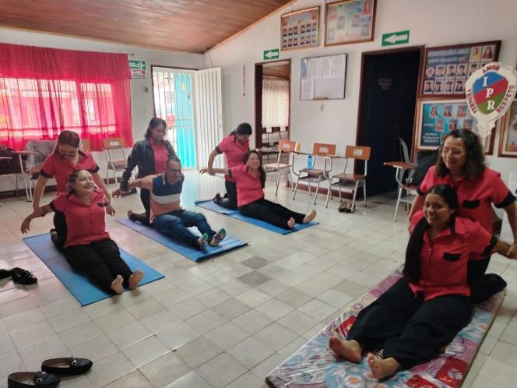

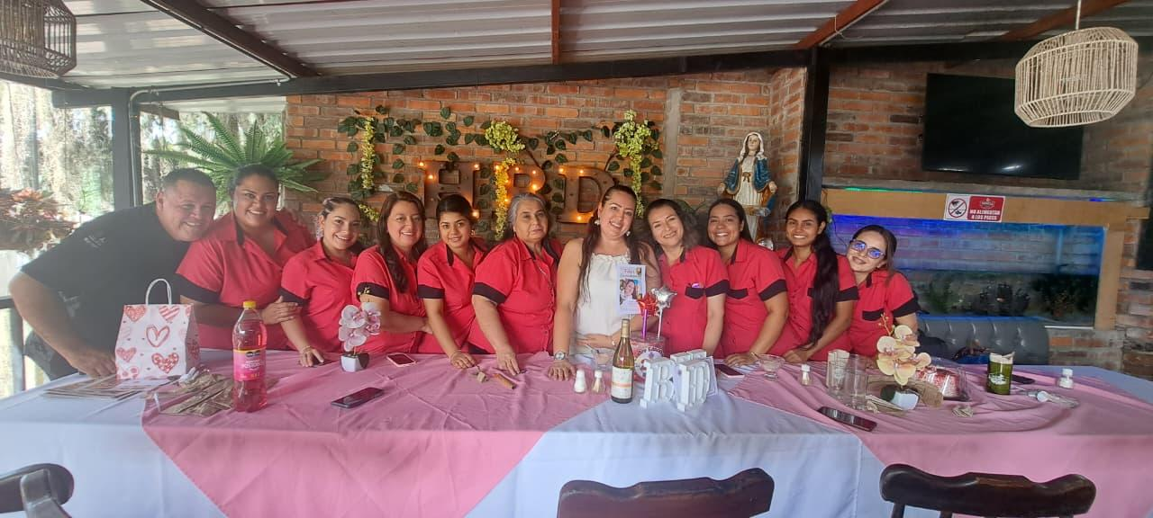

Culminado y agotado el orden del día, y no habiendo otro asunto que tratar, se levanta la sesión, a las __3:00____ p.m.

En constancia firman:

_______________ _____________________ ___________________
Directora Coordinadora Secretario(a)

